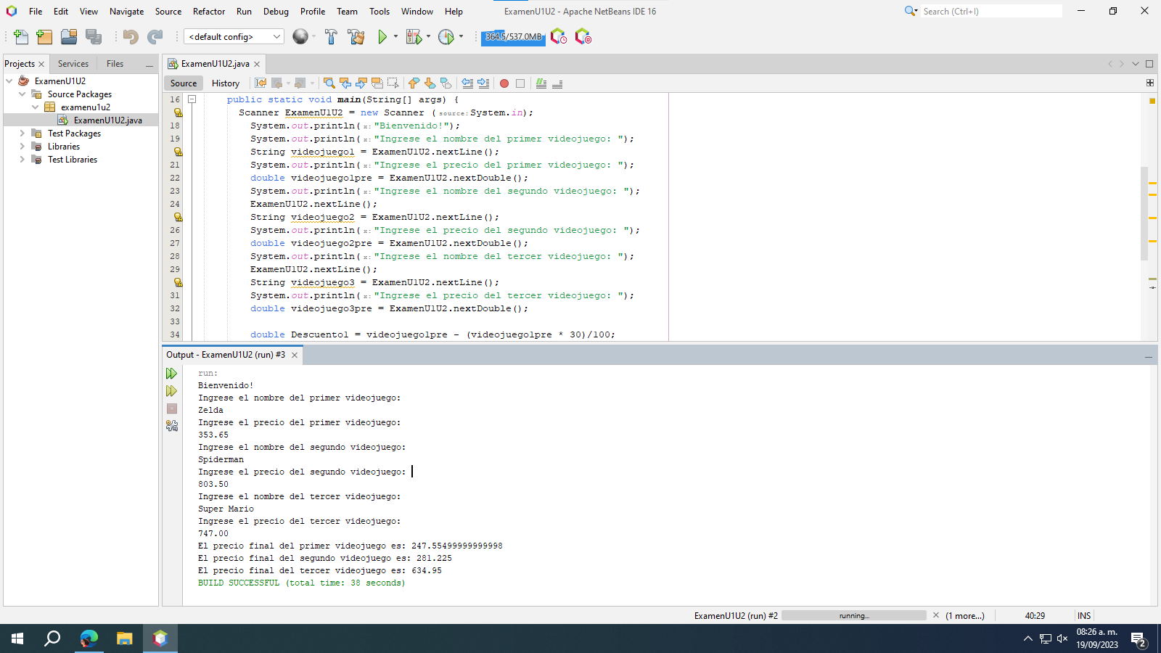Captura de pantalla examen U1 Y U2: José Luis López Castro